**Домашна работа 2**

**Оператори и изрази, Вход и изход от конзола, Условни конструкции, Цикли, Масиви**

**1 зад:** Напишете израз, който да проверява дали дадено цяло число е четно или нечетно.

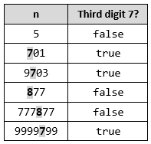**2 зад:** Напишете булев израз, който да проверява дали дадено цяло число се дели на 5 и на 7 без остатък.

**3 зад:** Напишете израз, който да проверява дали дадено цяло число съдържа 7 за трета цифра (отдясно на ляво – виж табл.).

**4 зад:** Напишете израз, който изчислява площта на трапец по дадени a, b и h.

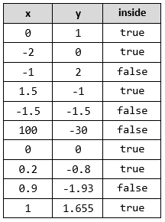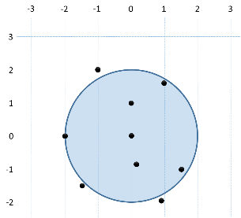**5 зад:** Напишете програма, която проверява дали дадена точка О (x, y) е вътре в окръжността К ((0,0), 5).

//За намиране на точките в кръга използвай формулата x² + y² < r² (където r е радиуса)

**6 зад:** Напишете програма, която приема за вход четирицифрено число във формат *abcd* и след това извършва следните действия върху него:

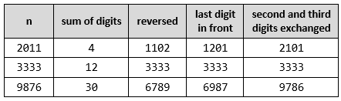 - Пресмята сбора от цифрите на числото.

- Разпечатва на конзолата цифрите в обратен ред: *dcba*.

- Поставя последната цифра, на първо място: *dabc*.

- Разменя мястото на втората и третата цифра: acbd.

**7 зад:** Напишете програма, която проверява дали дадено число n (n < 100) е просто.

**8 зад:** Напишете програма, която чете от конзолата две цели числа и отпечатва по-голямото от тях. Реализирайте програмата без използването на сравнение (без if).

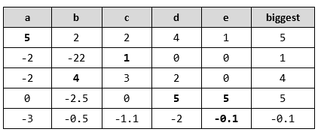**9 зад:** Напишете програма, която чете пет числа и отпечатва най-голямото от тях.

**10 зад:**. Напишете програма, която за дадена цифра (0-9), зададена като вход,

извежда името на цифрата на български език.

**11 зад:**. Напишете програма, която при въвеждане на коефициентите (**a**, **b** и **c**)

на квадратно уравнение: , изчислява и извежда неговите

реални корени.

**12 зад:**. Дадени са няколко цели числа. Напишете програма, която намира онези

подмножества от тях, които имат сума 0. Примери:

- Ако са дадени числата {-2, -1, 1}, сумата на -1 и 1 е 0.

- Ако са дадени числата {3, 1, -7}, няма подмножества със сума 0.

**13 зад:**. Напишете програма, която преобразува дадено число в интервала

[0..999] в текст, съответстващ на българското произношение.

Примери:

- 0 – Нула

- 273 - Двеста седемдесет и три

- 400 – Четиристотин

- 501 - Петстотин и едно

- 711 - Седемстотин и единадесет

**14 зад:**. Напишете програма, която отпечатва на конзолата числата от 1 до N. Числото N се чете от стандартния вход.

**15 зад:**. Напишете програма, която чете от конзолата поредица от цели числа и отпечатва най-малкото и най-голямото от тях.

**16 зад:**. Напишете програма, която чете от конзолата числото N и отпечатва сумата на първите N члена от редицата на Фибоначи: 0, 1, 1, 2, 3, 5, 8, 13, 21, 34, 55, 89, 144, 233, 377, ...

**17 зад:**. Напишете програма, която пресмята N!*K!/(N-K)! за дадени N и K.

**18 зад:**. Напишете програма, която по дадено число N отпечатва случайно число между 1 и N.

**19 зад:** Да се напише програма, която създава масив с 20 елемента от целочислен тип и инициализира всеки от елементите със стойност равна на индекса на елемента умножен по 5. Елементите на масива да се изведат на конзолата.

**20 зад.** Да се напише програма, която чете два масива от конзолата и проверява дали са еднакви.

**21 зад.** Напишете програма, която намира максималната редица от еднакви елементи в масив. Пример: {2, 1, 1, 2, 3, 3, **2, 2, 2**, 1} → {2, 2, 2}.

**22 зад.** Да се напише програма, която чете от конзолата две цели числа N и K, и масив от N елемента. Да се намерят тези K елемента, които имат максимална сума.

**23 зад.** Сортиране на масив означава да подредим елементите му в нарастващ (намаляващ) ред. Напишете програма, която сортира масив. Да се използва алгоритъма "**Selection sort**".

**24 зад**. Да се напише програма, която създава правоъгълна матрица с размер **(n, m)**. Размерността и елементите на матрицата да се четат от конзолата. Да се намери подматрицата с размер **(3,3)**, която има максимална сума.

**25 зад.** Да се напише програма, която създава масив с всички букви от латинската азбука. Да се даде възможност на потребител да въвежда дума от конзолата и в резултат да се извеждат индексите на буквите от думата.

**26зад.** Напишете програма, която намира всички прости числа в диапазона [1..10 000 000].

**27 зад.**Напишете метод, който намира колко пъти дадено число се среща в даден масив. Напишете програма, която проверява дали този метод работи правилно.

**28 зад.**. Напишете метод, който проверява дали елемент, намиращ се на дадена позиция от масив, е по-голям, или съответно по-малък от двата му съседа.